Maxime ESCOURBIAC
Sébastien ST-MARTIN

Compte-rendu
TP2
Assembleur

Plan du compte-rendu:

Partie I « Suppression des espaces »
- Introduction
- Compilation
- Code source
- Jeux de tests
- Conclusion.

Partie II « Tri par sélection »
- Introduction
- Compilation
- Code source
- Jeux de tests
- Conclusion.

Partie I: Suppression des espaces dans une chaîne de caractère:

but: « Ke n a vo l es ZZ » ==> « KenavolesZZ »

le principe:

On va utiliser 2 registres qui va pointer sur la chaîne de caractères, l'un en lecture l'autre en écriture.

Algo de principe:

i:=0
j:=0
Tant que chaine[i] != '\0' faire
Si chaine[i] != ' ' alors
chaine[j] := chaine[i];
j++;
fsi;
i++;
fait;

Logs de compilation:

Building configuration: tp21 - Debug
Updating build tree...
asm.s
Linking

Total number of errors: 0
Total number of warnings: 0

Jeux de test:

chaine classique:
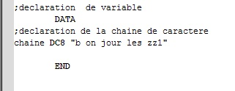

état mémoire avant:

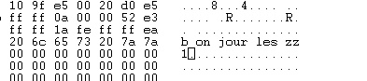

état mémoire après:
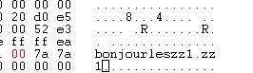
Conclusion:

Le programme fonctionne et supprime les espaces dans la chaine de caractères,
mais compte tenu de l'algorithme que l'on utilise, il restera des caractères « parasites » à la fin de la nouvelle chaîne. (ici zz1 après le \0)

Partie II: Tri par sélection:

But:
Le but de ce programme est de trié un liste de N entier non signé à l'aide de
l'algorithme de tri par sélection

1 6 2 7 6 9 3 ===> 1 2 3 6 6 7 9

Principe:
Nous allons utiliser le principe donné dans le sujet.

Algo de principe:

I:=1;
Pour Cpt de N-1 à 1 pas -1 faire
S:=Cpt; J:=I;
Pour Cpt de S à 1 pas -1 faire
J++;
Si L(I)>L(J) alors échanger L(i) et L(J)
fsi;
fait;
I++; Cpt:=S;
Fait;

Log de compilation:

Building configuration: tp22 - Debug
Updating build tree...
asm.s
Linking

Total number of errors: 0
Total number of warnings: 0

Jeux de test:

Pour tester tous les cas particuliers nous allons prendre la liste suivante:

6,3,8,5,2,1,3,7,8,5,6,10

Elle permet de gérer les doublons.

Déclaration de chaîne:
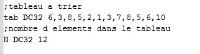

État mémoire avant programme:

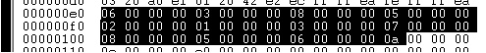
0a indique la valeur 10.

État mémoire après programme:

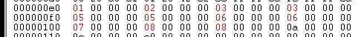
On remarque que la liste a été bien triée.

Conclusion: l'algorithme fonctionne très bien pour les valeurs non signées, il pourrait marcher aussi pour les valeurs signées en remplaçant l'instruction suivante

BLS BoucleS (comparaison entre r4 et r5)
par
BLE BoucleS

